[Elec.ru](https://www.elec.ru/)

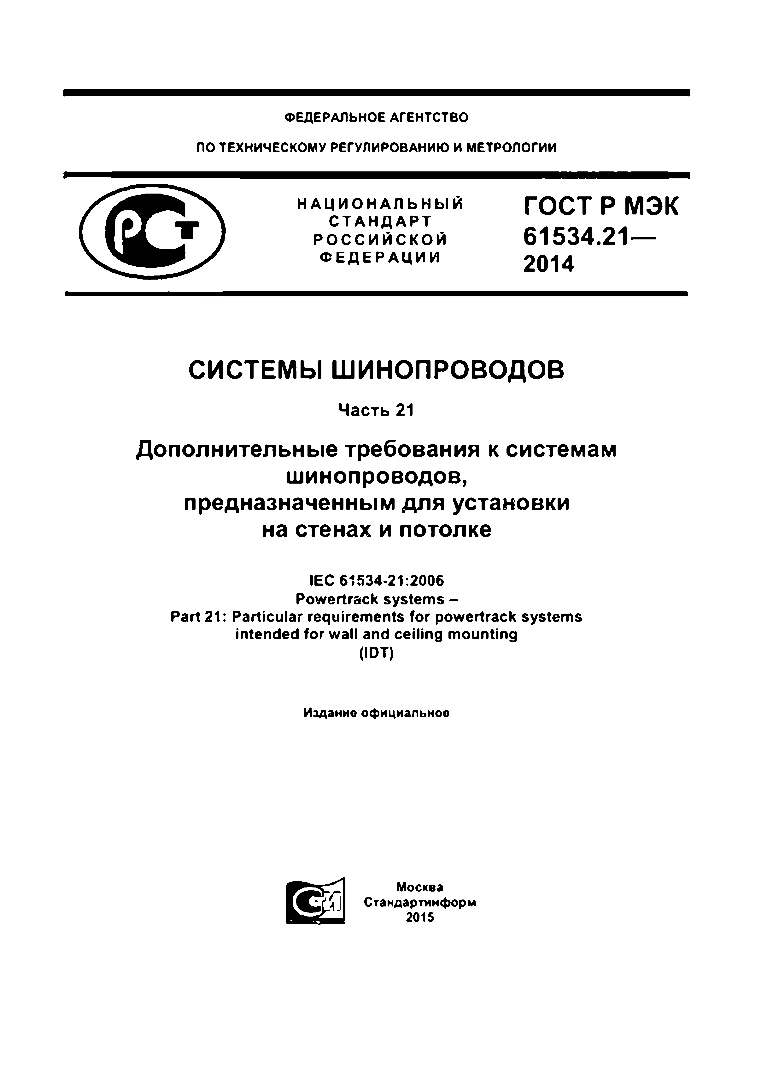

Электротехническая библиотека Elec.ru

Электротехническая библиотека Elec.ru

ФЕДЕРАЛЬНОЕ АГЕНТСТВО

ПО ТЕХНИЧЕСКОМУ РЕГУЛИРОВАНИЮ И МЕТРОЛОГИИ

**Н А Ц И О Н А Л Ь Н Ы Й** ГО СТ Р м э к

**Р О С С И Й С К О Й** 6153421—

**С Т А Н Д А Р Т**

**Ф Е Д Е Р А Ц И И** 2014

СИСТЕМЫ ШИНОПРОВОДОВ

Часть 21

Дополнительные требования к системам шинопроводов,

предназначенным для установки на стенах и потолке

**IEC 61534-21:2006**

**Powertrack systems -**

**Part 21: Particular requirements for powertrack systems intended for wall and ceiling mounting**

**(IDT)**

Издание официальное

Москва Стандартинформ 2015

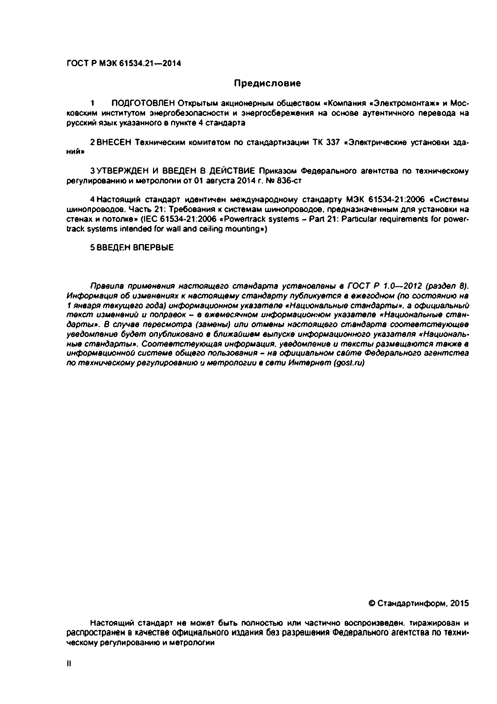Электротехническая библиотека Elec.ru

ГОСТ Р МЭК 61534.21— 2014

**Предисловие**

1 ПОДГОТОВЛЕН Открытым акционерным обществом «Компания «Электромонтаж» и Мос­ ковским институтом энергобеэопасности и энергосбережения на основе аутентичного перевода на русский язык указанного в пункте 4 стандарта

2 ВНЕСЕН Техническим комитетом по стандартизации ТК 337 «Электрические установки зда­

ний»

3 УТВЕРЖДЕН И ВВЕДЕН 8 ДЕЙСТВИЕ Приказом Федерального агентства по техническому регулированию и метрологии от 01 августа 2014 г. N9 836-ст

4 Настоящий стандарт идентичен международному стандарту МЭК 61534-21:2006 «Системы шинопроводов. Часть 21: Требования к системам шинопроводов, предназначенным для установки на стенах и потолке» (IEC 61534-21:2006 «Powertrack systems - Part 21: Particular requirements for power- track systems intended for wall and ceiling mounting»)

5 ВВЕДЕН ВПЕРВЫЕ

*Правила применения настоящего стандарта установлены в ГОСТ Р 1.0—2012* (раздел *8). Информация об изменениях к настоящему стандарту публикуется в ежегодном (по состоянию на 1 января текущего года) информационном указателе* «Национальные *стандарты», а официальный текст изменений и* поправок - е *ежемесячном информационном указателе «Национальные стан­ дарты». В случае пересмотра (замены) или отмены настоящего стандарта соответствующее* уведомление *будет опубликовано в ближайшем выпуске информационного указателя «Националь­ ные стандарты». Соответствующая информация, уведомление и тексты размещаются также в информационной системе общего пользования - на официальном сайте* Федерального *агентства по техническому регулированию и метрологии в сети Интернет (gosl.ru)*

© Стандартинформ, 2015

Настоящий стандарт не может быть полностью или частично воспроизведен, тиражирован и распространен в качестве официального издания без разрешения Федерального агентства по техни­ ческому регулированию и метрологии

Электротехническая библиотека Elec.ru

Электротехническая библиотека Elec.ru

ГОСТ Р МЭК 61534.21—2014

**Введение**

Настоящий стандарт следует применять совместно со стандартом МЭК 61534*1:2003 «Системы шинопроводов - Часть 1: Общие требования».

Требования настоящего стандарта дополняют или изменяют соответствующие пункты стандар* та МЭК 61534*1 (далее • части 1). Отсутствие ссылки на пункт или подпункт части 1 означает, что применяется соответствующий пункт или подпункт части 1. Там. где в настоящем стандарте укаэыва* ется «дополнение», «изменение» или «замена», данные изменения должны быть внесены в соответ­ ствующий текст части 1.

Подпункты, таблицы и рисунки, являющиеся дополнением к части 1. нумеруются, начиная со

101.

Ill

Электротехническая библиотека Elec.ru

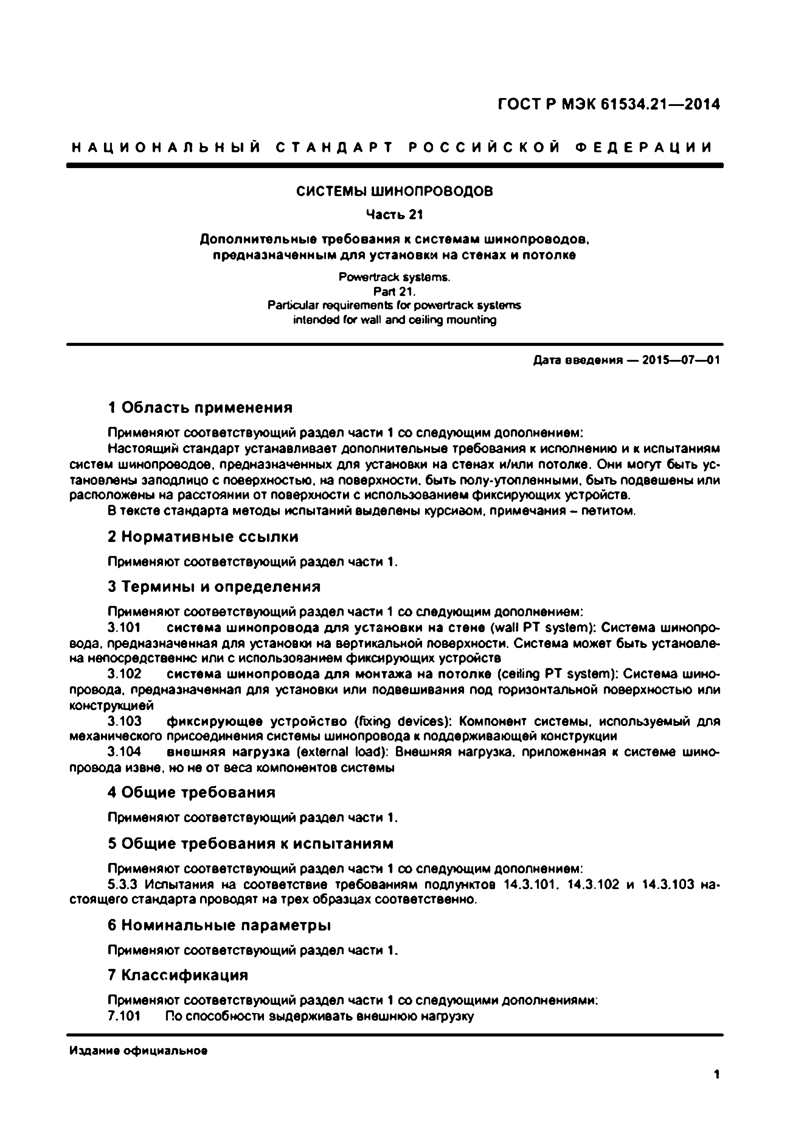Электротехническая библиотека Elec.ru

ГОСТ Р МЭК 61534.21— 2014

Н А Ц И О Н А Л Ь Н Ы Й С Т А Н Д А Р Т Р О С С И Й С К О Й Ф Е Д Е Р А Ц И И СИСТЕМЫ Ш И Н 0П Р 080Д 0В

Часть 21

Дополнительные требования к системам шинопроводов, предназначенным для установки на стенах и потолке

Povvertrack systems.

Part 21.

Particular requirements for powertrack systems intended for wall and ceiling mounting

Дата введения — 2015—07—01

**1 Область применения**

Применяют соответствующий раздел части 1 со следующим дополнением:

Настоящий стандарт устанавливает дополнительные требования к исполнению и к испытаниям систем шинопроводов, предназначенных для установки на стенах и/или потолке. Они могут быть ус» таноелены заподлицо с поверхностью, на поверхности, быть полу-утопленными. быть подвешены или расположены на расстоянии от поверхности с использованием фиксирующих устройств.

В тексте стандарта методы испытаний выделены курсивом, примечания - петитом.

**2 Нормативные ссылки**

Применяют соответствующий раздел части 1.

**3 Термины и определения**

Применяют соответствующий раздел части 1 со следующим дополнением:

3.101 система шинопровода для установки на стене (wall РТ system): Система шинопро­ вода. предназначенная для установки на вертикальной поверхности. Система может быть установле­ на непосредственно или с использованием фиксирующих устройств

3.102 система шинопровода для монтажа на потолке (ceiling РТ system): Система шино­ провода, предназначенная для установки или подвешивания под горизонтальной поверхностью или конструкцией

3.103 ф иксирующее устройство (fixing devices): Компонент системы, используемый для механического присоединения системы шинопровода к поддерживающей конструкции

3.104 внешняя нагрузка (external load): Внешняя нагрузка, приложенная к системе шино­ провода извне, но не от веса компонентов системы

**4 Общие требования**

Применяют соответствующий раздел части 1.

**5 Общие требования к испытаниям**

Применяют соответствующий раздел части 1 со следующим дополнением:

5.3.3 Испытания на соответствие требованиям подпунктов 14.3.101. 14.3.102 и 14.3.103 на­ стоящего стандарта проводят на трех образцах соответственно.

**6 Номинальные параметры** Применяют соответствующий раздел части 1. **7 Классификация**

Применяют соответствующий раздел части 1 со следующими дополнениями:

7.101 По способности выдерживать внешнюю нагрузку

Издание оф ициальное

1

Электротехническая библиотека Elec.ru

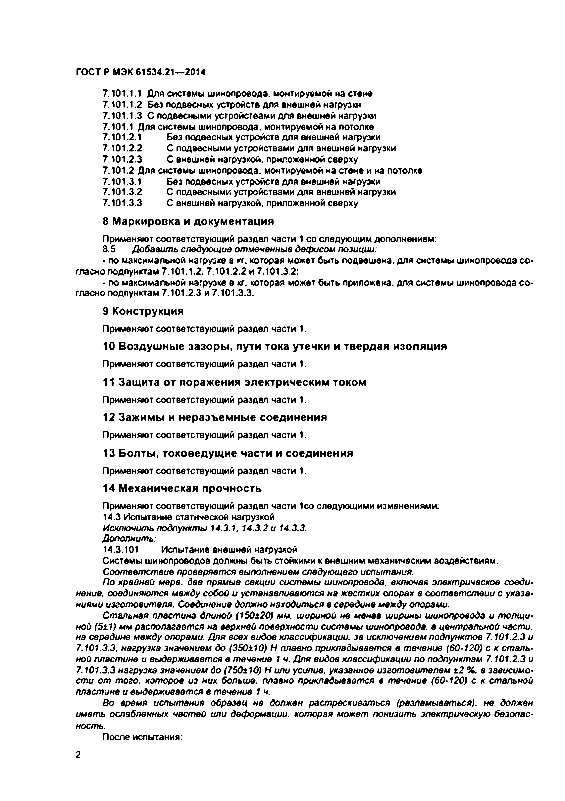Электротехническая библиотека Elec.ru

ГОСТ Р МЭК 61534.21— 2014

7.101.1.1 Для системы шинопровода, монтируемой на стене

7.101.1.2 Без подвесных устройств для внешней нагрузки

7.101.1.3 С подвесными устройствами для внешней нагрузки

7.101.1 Для системы шинопровода, монтируемой на потолке

7.101.2.1 Без подвесных устройств для внешней нагрузки

7.101.2.2 С подвесными устройствами для внешней нагрузки

7.101.2.3 С внешней нагрузкой, приложенной сверху

7.101.2 Для системы шинопровода, монтируемой на стене и на потолке

7.101.3.1 Без подвесных устройств для внешней нагрузки

7.101.3.2 С подвесными устройствами для внешней нагрузки

7.101.3.3 С внешней нагрузкой, приложенной сверху

**8 Маркировка и документация**

Применяют соответствующий раздел части 1 со следующим дополнением:

8.S *Добавить следующие отмеченные дефисом позиции:*

*-* по максимальной нагрузке в кг. которая может быть подвешена, для системы шинопровода со* гласно подпунктам 7.101.1.2, 7.101.2.2 и 7.101.3.2:

• по максимальной нагрузке в кг. которая может быть приложена, для системы шинопровода со­ гласно подпунктам 7.101.2.3 и 7.101.3.3.

**9 Конструкция**

Применяют соответствующий раздел части 1.

**10 Воздушные зазоры, пути тока утечки и твердая изоляция**

Применяют соответствующий раздел части 1.

**11 Защита от поражения электрическим током**

Применяют соответствующий раздел части 1.

**12 Зажимы и неразъемные соединения**

Применяют соответствующий раздел части 1.

**13 Болты, токоведущие части и соединения**

Применяют соответствующий раздел нести 1.

**14 Механическая прочность**

Применяют соответствующий раздел части 1со следующими изменениями:

14.3 Испытание статической нагрузкой *Исключить подпункты 14.3.1,14.3.2 и 14.3.3. Дополнить:*

14.3.101 Испытание внешней нагрузкой

Системы шинопроводов должны быть стойкими к внешним механическим воздействиям. С о о тв е тстви е *проверяется* выполнением *следующего испытания.*

*По крайней мере, две прямые секции системы шинопровода, включая электрическое соеди­*

*нение. соединяются между собой и устанавливаются на жестких* опорах в со о тв е тс тв и и *с указа­ ниями изготовителя. Соединение должно находиться в середине между опорами.*

*Стальная пластина длиной (150±20'} мм. шириной не менее ширины шинопровода и толщи­ ной (5±1) мм располагается на верхней поверхности системы шинопровода, в* центральной *части, на середине между опорами. Для всех видов классификации, за исключением подпунктов 7.101.2.3 и*

*7.101.3.3*. *нагрузка* значением *до (350±10) Н плавно прикладывается* в *течение (60-120) с к сталь­ ной пластине и выдерживается в течение 1 ч. Для видов классификации по подпунктам 7.101.2.3 и*

*7.101.3.3 нагрузка значением до (750±10) Н или усилие, указанное изготовителем ±2 %. в зависимо­ сти от того, которое из них больше, плавно прикладывается* в *течение (60-120) с к стальной пластине и выдерживается* в *течение 1* ч.

во *время испытания образец не должен растрескиваться (разламываться), не* должен *иметь ослабленных частей или деформации, которая* м ож ет *понизить электрическую безопас­ ность.*

После испытания:

2

Электротехническая библиотека Elec.ru

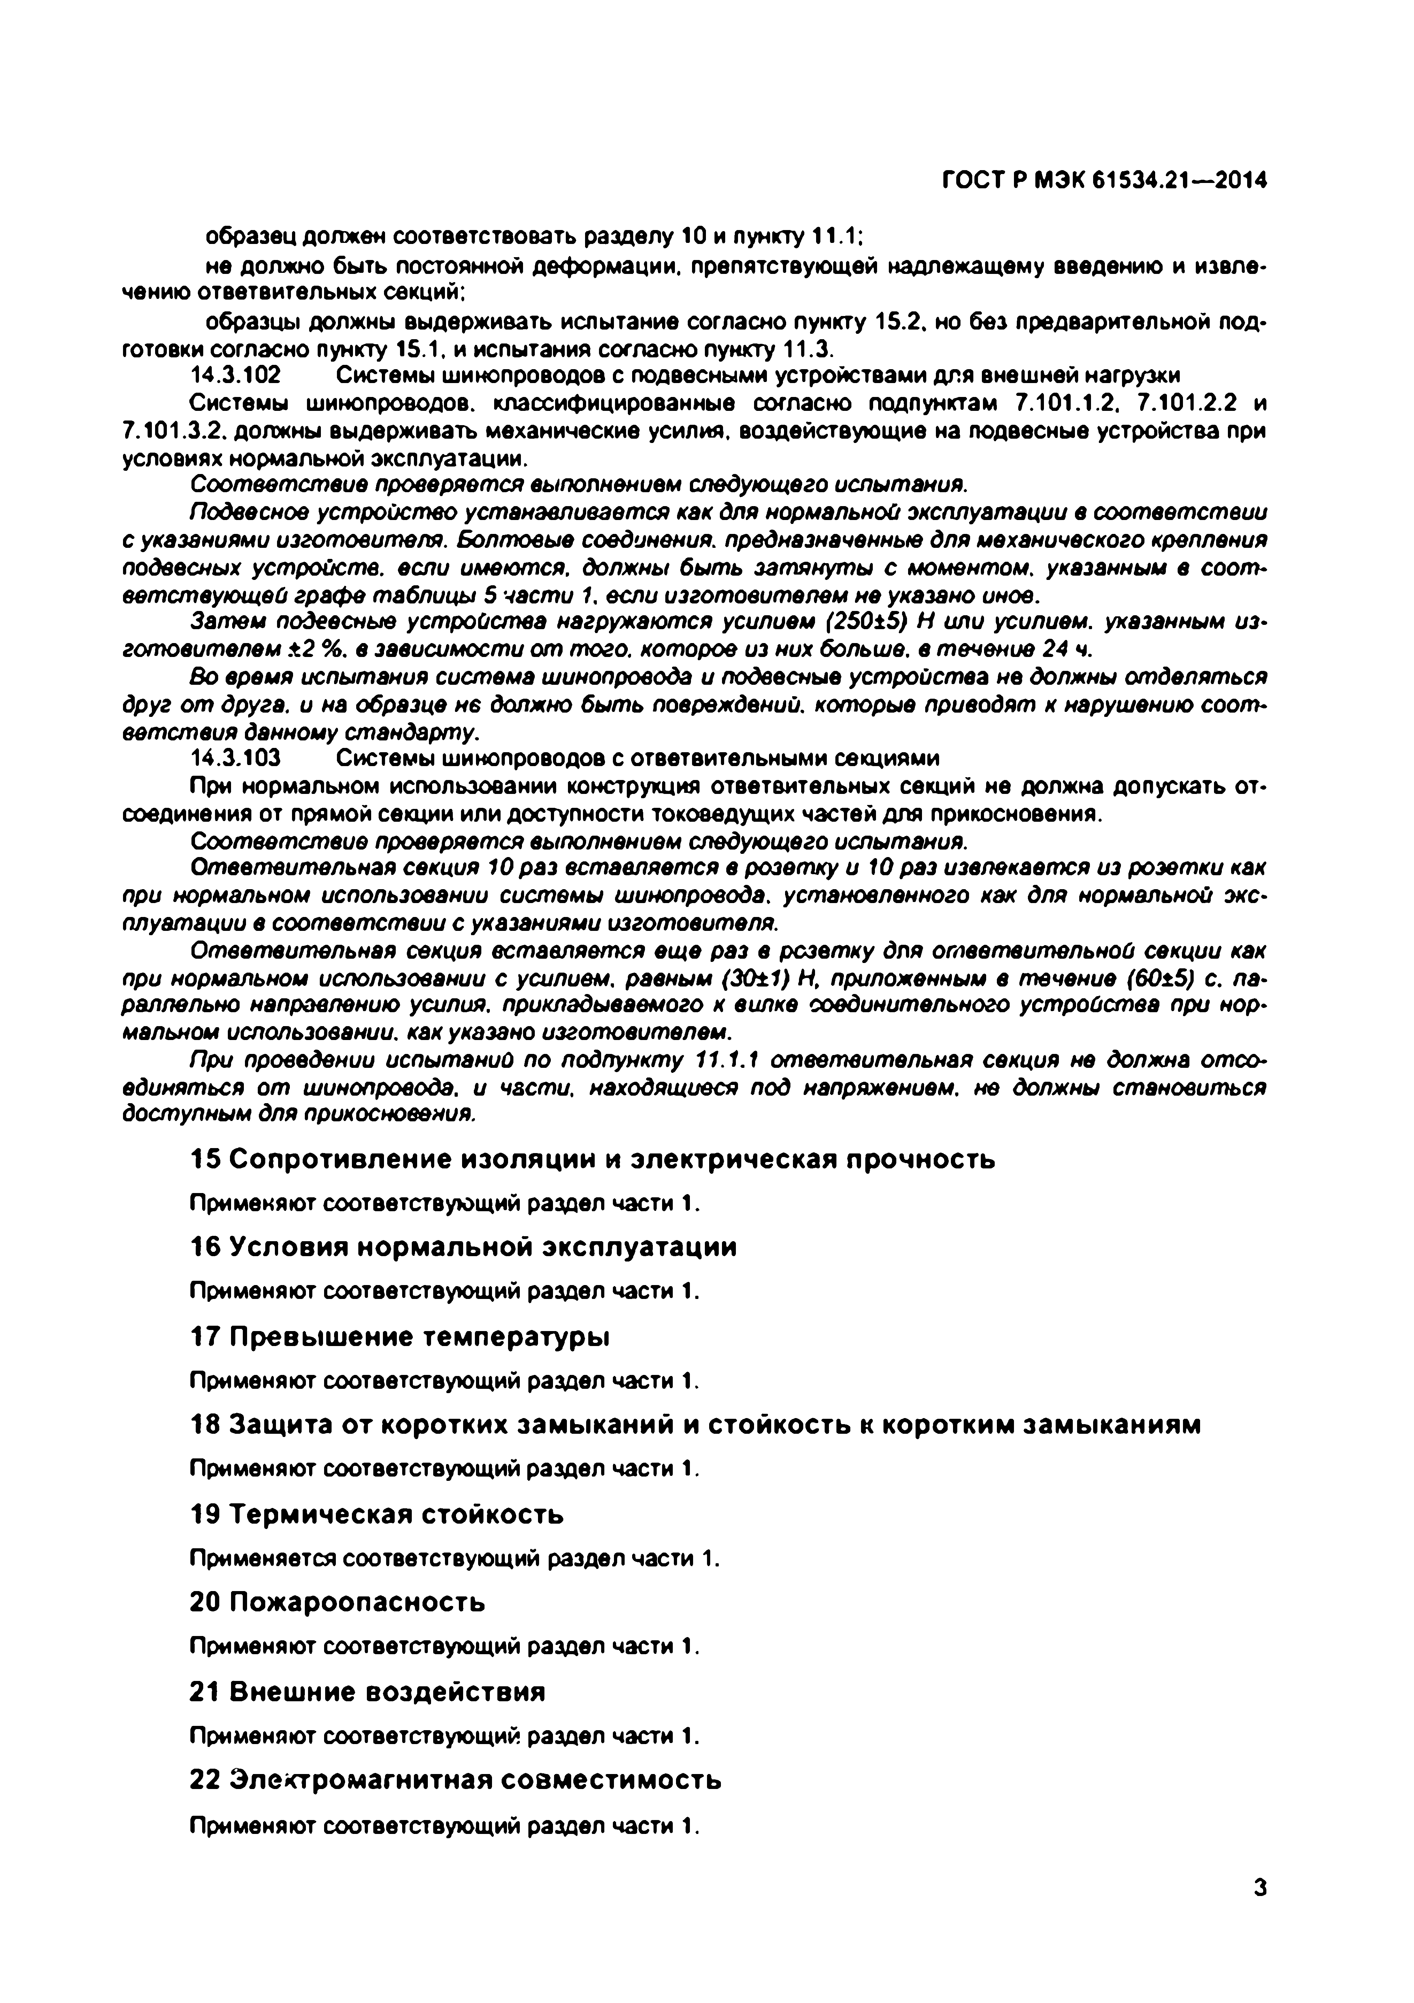Электротехническая библиотека Elec.ru

ГОСТ Р МЭК 61534.21—2014

образец должен соответствовать разделу 10 и пункту 11.1;

не должно быть постоянной деформации, препятствующей надлежащему введению и извле­ чению ответвительных секций;

образцы должны выдерживать испытание согласно пункту 15.2. но без предварительной под* готовки согласно пункту 15.1. и испытания согласно пункту 11.3.

14.3.102 Системы шинопроводов с подвесными устройствами для внешней нагрузки

Системы шинопроводов, классифицированные согласно подпунктам 7.101.1.2, 7.101.2.2 и

7.101.3.2. должны выдерживать механические усилия, воздействующие на подвесные устройства при условиях нормальной эксплуатации.

*Соответствие проверяется* выполнением *следующего испытания.*

*Подвесное устройство устанавливается как для нормальной эксплуатации в соответствии с указаниями изготовителя. Болтовые* соединения, *предназначенные для механического крепления* подвесных *устройств, если имеются, должны быть затянуты с моментом, указанным в соот­ ветствующей графе таблицы 5 части 1. если изготовителем не указано иное.*

*Затем подвесные устройства нагружаются усилием (250±5) Н или усилием, указанным из­*

*готовителем ±2 %. в зависимости от того, которое из них больше, в течение 24* ч.

*Во время испытания система шинопровода и* подвесные устройства не *должны отделяться друг от друга, и на образце не должно быть* повреждений, *которые* приводят *к нарушению соот­ ветствия данному стандарту.*

14.3.103 Системы шинопроводов с ответвительными секциями

При нормальном использовании конструкция ответвительных секций не должна допускать от* соединения от прямой секции или доступности токоведущих частей для прикосновения.

С о ответстви е *проверяется выполнением следующего испытания.*

О тветвительная *секция 10 раз вставляется в розетку и 10 раз извлекается из розетки как при нормальном использовании системы шинопровода, установленного как для нормальной экс­ плуатации в соответствии с указаниями изготовителя.*

*Ответвительная секция вставляется еще раз в* розетку для *ответвительной секции как при нормальном использовании с усилием, равным (ЗОН) Н, приложенным в течение (60±5) с. па­ раллельно направлению усилия, прикладываемого к вилке соединительного устройства при нор­ мальном использовании, как* указано *изготовителем.*

*При* проведении *испытаний по подпункту 11.1.1 ответвительная секция не должна отсо­ единяться от шинопровода, и части, находящиеся под напряжением, не должны становиться доступным для прикосновения.*

**15 Сопротивление изоляции и электрическая прочность**

Применяют соответствующий раздел части 1. **16 Условия нормальной эксплуатации** Применяют соответствующий раздел части 1.

**17 Превышение температуры**

Применяют соответствующий раздел части 1.

**18 Защита от коротких замыканий и стойкость к коротким замыканиям**

Применяют соответствующий раздел части 1.

**19 Термическая стойкость**

Применяется соответствующий раздел части 1.

**20 Пожароопасность**

Применяют соответствующий раздел части 1.

**21 Внешние воздействия**

Применяют соответствующий раздел части 1. **22 Электромагнитная совместимость** Применяют соответствующий раздел части 1.

3

Электротехническая библиотека Elec.ru

Электротехническая библиотека Elec.ru

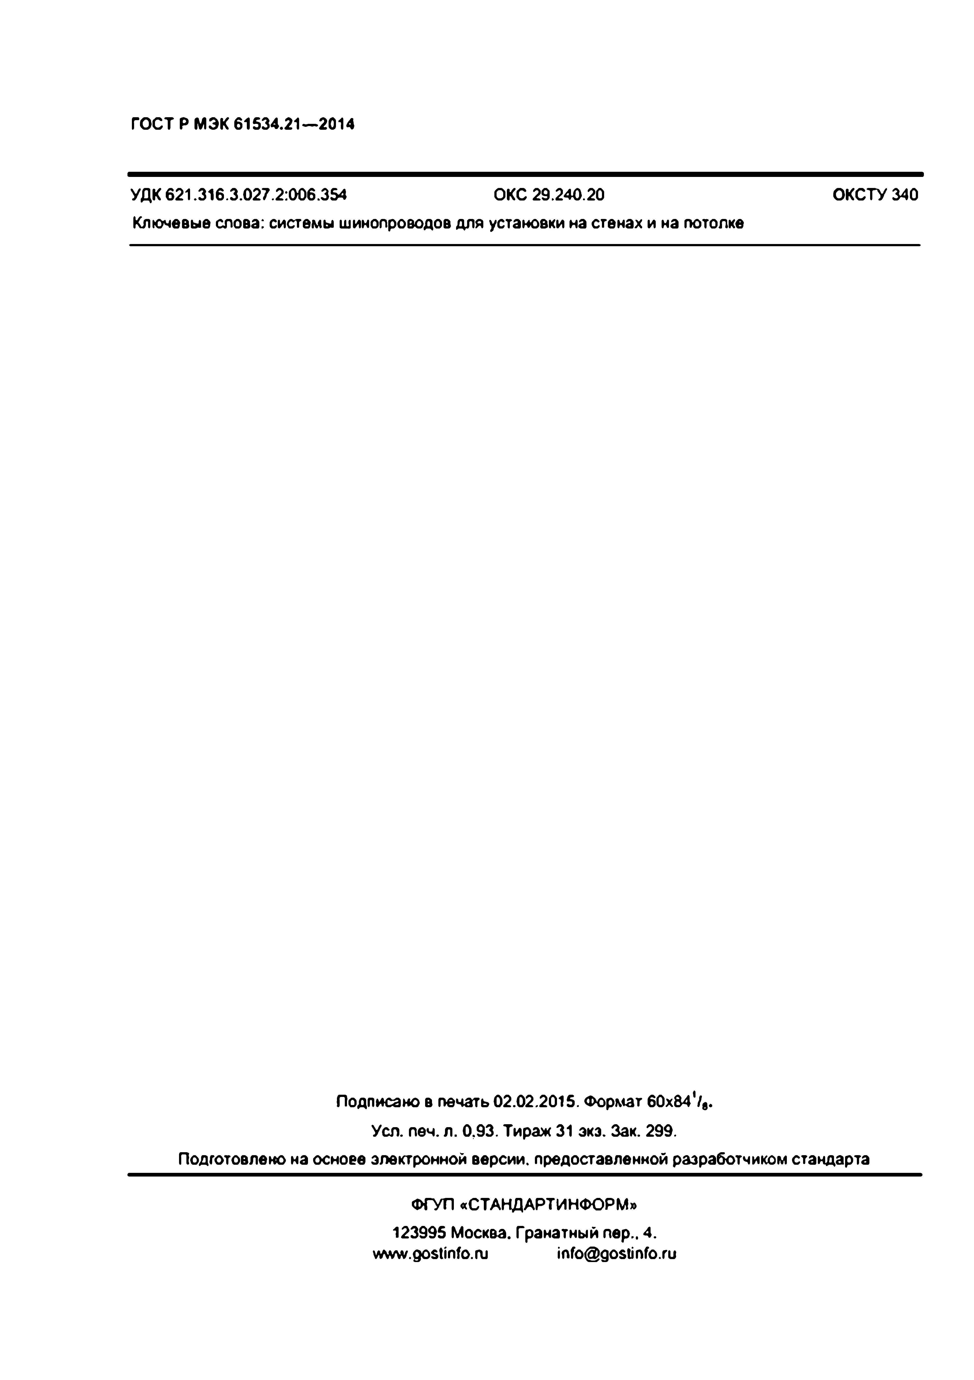[Elec.ru](https://www.elec.ru/)

ГОСТ Р МЭК 61534.21— 2014

УДК 621.316.3.027.2:006.354 ОКС 29.240.20 ОКСТУ340

Ключевые слова: системы шинопроводов для установки на стенах и на потолке

Подписано в печать 02.02.2015. Формат 60х84'/в.

Уел. леч. л. 0.93. Тираж 31 экэ. Зак. 299.

Подготовлено на основе электронной версии, предоставленной разработчиком стандарта

ФГУП «СТАНДАРТИНФОРМ»

123995 Москва. Гранатный пер., 4.

WMw.90stinf0.ru [info@gostinfo.ru](mailto:info@gostinfo.ru)

Электротехническая библиотека Elec.ru